

Транспортная  компания  Тел: (3852)  25-02-02, 250-111  8-905-084-51-11  e-mail: Avtoimperia_9@mail.ru | 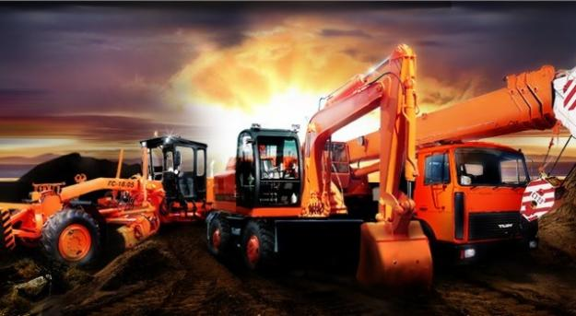
Прайс-лист
СПЕЦТЕХНИКА | Стоимость услуг по  городу  (руб./час)/ минимальное время заказа | Стоимость услуг по межгороду
 | Безналичный расчет с НДС
АВТОВЫШКИ

Автовышка до 15 м (телескоп; колено) | 1750,00/2 | договорная
Автовышка 18-21 м (телескоп; колено) | от 2025,00/2 | договорная
Автовышка 25-27 м (телескоп; колено) | от 2890,00/2 | договорная
АВТОКРАНЫ

10 тонн стрела 5 т. вылет 15м. | 1760,00/2 | договорная
14 тонн стрела 5-7 т. вылет 15-18 м. | 1890,00/2 | договорная
16 тонн стрела 8 т. вылет 18-20 м. | 1910,00/2 | договорная
25 тонн стрела 12 т. вылет 21 -22м. | 2300,00/2 | договорная
35 тонн стрела 15 т. вылет от 25 м | договорная | договорная
ЭКСКАВАТОР/ПОГРУЗЧИК: |  | договорная
МТЗ/ЮМЗ ковш 0,8 куб. | 1560,00/2 | договорная
JCB ковш 1 куб. , глубина копания до 5 м. | 2020,00/2 | договорная
JCB с насадкой гидромолот | 2580,00/2 | договорная
NEW HOLLAND ковш 1,3 куб., глубина копания до 5 м. | 2050,00/2 | договорная
CATERPILLAR ковш 1,3 куб., глубина копания до 5 м. | 1800,00/2 | договорная
CATERPILLAR с насадкой гидромолот | 2580,00/2 | договорная
FOTON LOVOL фронтальный погрузчик , ковш 1,8 куб. | 2150,00/2 | договорная
КОМПРЕССОР  2 отбойных молотка  2 отбойных молотка | 1100,00/2 | договорная
БУРОЯМ | от 2470,00/4-6 | договорная
АССЕНИЗАТОР (3- 8куба) | От 1120,00 - 1800,00 /за бочку | договорная
ЛЕСОВОЗ | договорная | договорная
ГРЕЙДЕР | 2580,00/2-4 | договорная
ТРАЛЫ | от 3360,00/2 | от 56 руб/км
Низкорамная площадка  Грузоподьемность до 25 т. , 13,6 м  от 0,8-1 м от земли | От 3150,00/2 | договорная

Примечание:
1. В зависимости от характера, вида работ их срочности и пр., представленные тарифы могут изменяться.
2. Простой транспортного средства оплачивается отдельно
3. Расчет стоимости перевозки негабаритных грузов производится по согласованию с клиентом.
4. Подача подвижного состава в отдаленные районы города оплачивается дополнительно к минимальному времени работы.

